Автономная некоммерческая организация дополнительного профессионального образования
Институт проблем образовательной политики «Эврика»
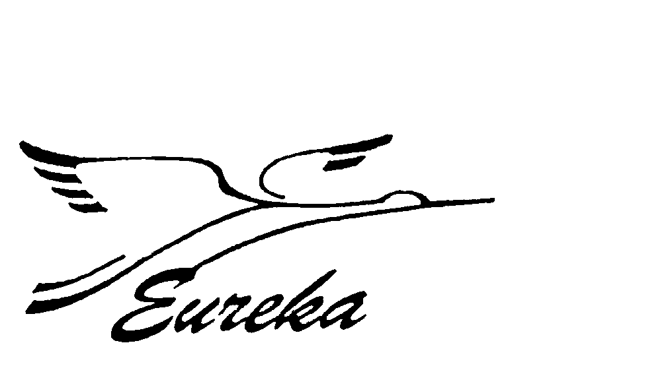 | Тел/факс: (495) 988-86-58  988-86-59  E-mail: eureka@eurekanet.ru  http://www.eurekanet.ru/
______________________________________________________________________
Руководителям органов управления образованием субъектов Российской Федерации Северо-Кавказского
федерального округа и
Южного федерального округа
Исх. № 150/1
от 09.04.2012 г.

О проведении экспертно-аналитического семинара
в Северо-Кавказском федеральном округе

Уважаемые коллеги!
АНО «Институт проблем образовательной политики «Эврика» при поддержке Министерства образования и науки Российской Федерации в соответствии с Государственным контрактом № 13.Р20.12.0007 от 10 октября 2011 года, в рамках реализации проекта «Экспертиза результатов деятельности и сопровождение развития инновационной инфраструктуры в сфере образования (Федеральных инновационных площадок) в 2011-2013 годах, ориентированной на задачи развития качества образования, в том числе на разработку и апробацию механизмов оценки качества образования» проводит экспертно-аналитический семинар «Организационная деятельность федеральных инновационных площадок (ФИП) и экспертов в электронной среде ФИП». Семинар проводится с целью проектирования ключевых направлений формирования и развития сети ФИП, в том числе, связанных с подготовкой экспертов и потенциальных участников сети ФИП, проведением работ по анализу и отбору проектов, анализу результатов деятельности ФИП и оценке перспектив их дальнейшего использования в целях модернизации системы образования.
Экспертно-аналитический семинар будет проведен в г. Владикавказе 23 апреля 2012 года в соответствии с прилагаемым проектом программы.
АНО «Институт проблем образовательной политики «Эврика» предлагает направить для участия в семинаре региональную команду из 3-5 человек, включая представителей организаций, которые уже являются ФИП по итогам конкурсного отбора в 2010 и 2011 годах; представителей организаций, которые собираются (хотели бы) подавать заявки на получение статуса ФИП в 2012 году; представителей региональных органов управления образования, муниципалитетов; представителей инновационных проектов в сфере образования (дошкольное, школьное, высшее, дополнительное профессиональное образование); аналитиков, системных администраторов; менеджеров в сфере образования; директоров инновационных и экспериментальных школ. Участие в семинаре – бесплатно. Оплата проезда, проживания и питания – за счет направляющей стороны.
Заявки на участие в экспертно-аналитическом семинаре от регионов Северо-Кавказского федерального округа и Южного федерального округа принимаются по тел.: 8 (916) 791-36-63, 8 (495) 988-86-58 (59) (контактное лицо – Сафонова Майя Викторовна) и e-mail: eureka@eurekanet.ru.
Информацию по семинару можно уточнить в АНО «Институт проблем образовательной политики «Эврика». Контактные лица: Лыкова Галина Васильевна, e-mail: galina@eurekanet.ru, тел.: 8 (917) 570-33-28.
Приложение: проект программы на 1 л.
Директор  АНО «Институт проблем  образовательной политики  «Эврика» |  | А.А. Антонова

Проект
ПРОГРАММА СЕМИНАРА

«Организационная деятельность
федеральных инновационных площадок (ФИП)
и экспертов в электронной среде ФИП»

10.00 – 10.15 – Установочный пленум. Обозначение целей и задач семинара. Приветственное слово представителя регионального органа управления образованием

10.15 – 10.45 – Презентация сайта http://fip.kpmo.ru как ресурса развития инновационной инфраструктуры в сфере образования (использование основных элементов электронной среды ФИП) (заместитель директора АНО ИПОП «Эврика» А.К. Белолуцкая)

10.45 – 11.45 – Лекция «Основные направления деятельности ФИП: новые экономические механизмы развития образования» (эксперт АНО ИПОП «Эврика» Шадрина Н.М.)

12.00 – 13.00 – Лекция «Основные направления деятельности ФИП: новое содержание образования» (эксперт ИПОП «Эврика»)

13.00 – 14.00 – Обед

14.00 – 15.00 – Мастер-классы ФИП-2010 – 2011гг

15.00 – 16.45 – Работа в тематических группах
(обсуждение методики заполнения заявки на статус ФИП в электронной среде и методики заполнения годового отчета о деятельности ФИП в электронной среде по содержательным направлениям):
      - Новые финансово-экономические механизмы в образовании,
      - Управление развитием (в том числе информационные технологии в образовании),
      - Новое качество и новое содержание образования (в том числе новые модели и механизмы повышения квалификации)

16.45 – 17.00 Перерыв

17.00 – 18.00 – Пленум. Сообщения от групп. Подведение итогов
Автономная некоммерческая организация дополнительного профессионального образования
Институт проблем образовательной политики «Эврика»
Тел/факс: (495) 988-86-58
988-86-59
E-mail: eureka@eurekanet.ru
http://www.eurekanet.ru/
______________________________________________________________________
Руководителям органов управления образованием субъектов Российской Федерации Северо-Кавказского
федерального округа и
Южного федерального округа
Исх. № 155/1
От 09.04.2012 г.

О проведении семинара
в Северо-Кавказском федеральном округе

Уважаемые коллеги!
АНО «Институт проблем образовательной политики «Эврика» при поддержке Министерства образования и науки Российской Федерации в соответствии с Государственным контрактом № №03.Р20.11.0096 от 10.10.2011г., в рамках реализации проекта «Создание, апробация и внедрение механизмов консультирования представителей школьных органов, осуществляющих общественно-государственное управление образованием, по вопросам оценки качества образования в рамках введения новых федеральных государственных образовательных стандартов» проводит семинар «Общественное обсуждение результатов апробации электронной среды для подготовки самоподготовки представителей школьных органов, осуществляющих общественно-государственное управление образованием, по вопросам оценки качества образования в рамках введения новых федеральных государственных образовательных стандартов». Семинар проводится с целью развития современных общественных представлений о системе оценки качества образования в рамках осуществления полномочий управляющих советов, переданных им на основании уставов школ.
Семинар будет проведен в г. Владикавказе 24-25 апреля 2012 года в соответствии с прилагаемым проектом программы.
АНО «Институт проблем образовательной политики «Эврика» предлагает направить для участия в семинаре региональную команду из 3-5 человек, включая представителей органов исполнительной власти федерального и регионального уровней, осуществляющих управление и контроль в сфере образования; представителей образовательных учреждений; представителей потребителей образовательных услуг (родителей, обучающихся, работодателей); представителей общественных и негосударственных организаций, имеющих отношение к оценке качества образования; представителей СМИ; представителей научных учреждений, имеющих отношение к оценке качества образования; представителей управляющих советов школ. Участие в семинаре – бесплатно. Оплата проезда, проживания и питания – за счет направляющей стороны.
Заявки на участие в семинаре от регионов Северо-Кавказского федерального округа и Южного федерального округа принимаются по тел.: 8 (916) 791-36-63, 8 (495) 988-58-58 (59) (контактное лицо – Сафонова Майя Викторовна) и e-mail: eureka@eurekanet.ru.
Информацию по семинару можно уточнить в АНО «Институт проблем образовательной политики «Эврика». Контактные лица: Лыкова Галина Васильевна, e-mail: galina@eurekanet.ru, тел.: 8-917-570-33-28.
Приложение: проект программы на 2 л.
Директор  АНО «Институт проблем  образовательной политики  «Эврика» |  | А.А. Антонова

Проект
ПРОГРАММА СЕМИНАРА (первый день)
Общественное обсуждение результатов апробации электронной среды для подготовки самоподготовки представителей школьных органов, осуществляющих общественно-государственное управление образованием, по вопросам оценки качества образования в рамках введения новых федеральных государственных образовательных стандартов.
10.00–10.10 – Открытие семинара. Уточнение задач семинара. Приветственное слово представителя регионального органа управления образованием
10.10–11.30 – Лекция «Основная образовательная программа образовательного учреждения как гражданский договор с обществом о новом качестве образования»
11.30 – 11.45 – Перерыв
11.45 – 13.00 – Лекция «Образовательный контент для консультирования управляющих советов школ по вопросам оценки качества образования в условиях реализации ФГОС»
13.00 – 14.00 – Обед
14.00 – 16.30 - Организация стажировки управляющих советов: совместное проектирование новых подходов к оценке качества образования на уровне школы в условиях введения ФГОС.
Работа в 4 группах:
- Оценка результатов обучения школьников в условиях реализации ФГОС при участии общественных управляющих, с использованием информационных технологий.
- Требования ФГОС к условиям обеспечения образовательного процесса как предмет общественной экспертизы управляющих советов общеобразовательных учреждений. Проектирование показателей для общественной аккредитации образовательного учреждения.
- Проектирование показателей качества оказываемой услуги (качество образовательной программы, качество условий, качество результата).
- Мониторинг эффективности деятельности органов общественного участия в управлении образовательными учреждениями.
16.30 – 18.00 – Пленарное заседание. Доклады от групп. Дискуссии
18.00 – 18.30 – Открытый координационный совет

ПРОГРАММА СЕМИНАРА (второй день)
Общественное обсуждение результатов апробации электронной среды для подготовки самоподготовки представителей школьных органов, осуществляющих общественно-государственное управление образованием, по вопросам оценки качества образования в рамках введения новых федеральных государственных образовательных стандартов.
10.00 – 10.10 – Открытие семинара. Уточнение задач семинара.
10.10–11.30 – Лекция «Электронная среда для самоподготовки членов управляющих советов к участию в процедурах, связанных с оценкой качества образования на уровне школы в условиях реализации ФГОС »
11.30 – 11.45 – Перерыв
11.45 – 13.00 – Лекция «Социальный и личностный заказ: возможности согласования образовательных потребностей»
13.00 – 14.00 – Обед
14.00 – 16.30 Организация стажировки Управляющих советов: совместное проектирование новых подходов к оценке качества образования на уровне школы в условиях введения ФГОС.
Работа в 4 группах
- Оценка результатов обучения школьников в условиях реализации ФГОС при участии общественных управляющих, с использованием информационных технологий.
- Требования ФГОС к условиям обеспечения образовательного процесса как предмет общественной экспертизы управляющих советов общеобразовательных учреждений. Проектирование показателей для общественной аккредитации образовательного учреждения.
- Проектирование показателей качества оказываемой услуги (качество образовательной программы, качество условий, качество результата).
- Мониторинг эффективности деятельности органов общественного участия в управлении образовательными учреждениями,
16.30 – 18.00 – Пленарное заседание. Доклады от групп. Дискуссии
18.00 – 18.30 – Открытый координационный совет

